**GOBIERNO DEL ESTADO DE COAHUILA DE ZARAGOZA**

**SECRETARIA DE EDUCACIÓN ESCUELA NORMAL DE EDUCACIÓN PREESCOLAR**

**LICENCIATURA EN EDUCACIÓN PREESCOLAR**



**PODCAST**

**PRESENTADO POR:** RICO NUÑEZ GENIS YARETZI # 25 Y DEBANIE GUADALUPE RODRÍGUEZ BRIONES #26

**GRADO Y SECCIÓN:** 2B

**CURSO:** CREACIÓN DE CONTENIDOS DIGITALES PARA PREESCOLAR

**PROFESOR:** MARIO ALEJANDRO GUTIERREZ HERNANDEZ

**DOMINIOS Y DESEMPEÑOS DEL PERFIL DE EGRESO:**

* Diseña, desarrolla y aplica planeaciones didácticas situadas, globalizadoras y pertinentes a su contexto de aplicación, desde una interculturalidad crítica, considerando el plan y programas de estudio vigentes.
* Desarrolla una cultura digital para generar procesos de aprendizaje significativo, colaborativo, ético e incluyente en diferentes escenarios y contextos coherentes con el plan y programas de estudio vigentes.

Crea y utiliza materiales didácticos físicos y virtuales, y recupera los recursos con los que cuenta la comunidad, para favorecer la reflexión y el aprendizaje en diversas áreas del conocimiento y vida social de las niñas y los niños de preescolar, considerando la diversidad de su grupo, con enfoque inclusivo.

**SALTILLO, COAHUILA DE ZARAGOZA**

**ABRIL 2024**

**El link del podcast:**

[**https://www.youtube.com/watch?v=9cWlvKDtqMc**](https://www.youtube.com/watch?v=9cWlvKDtqMc)

**Portada creada en Canva**

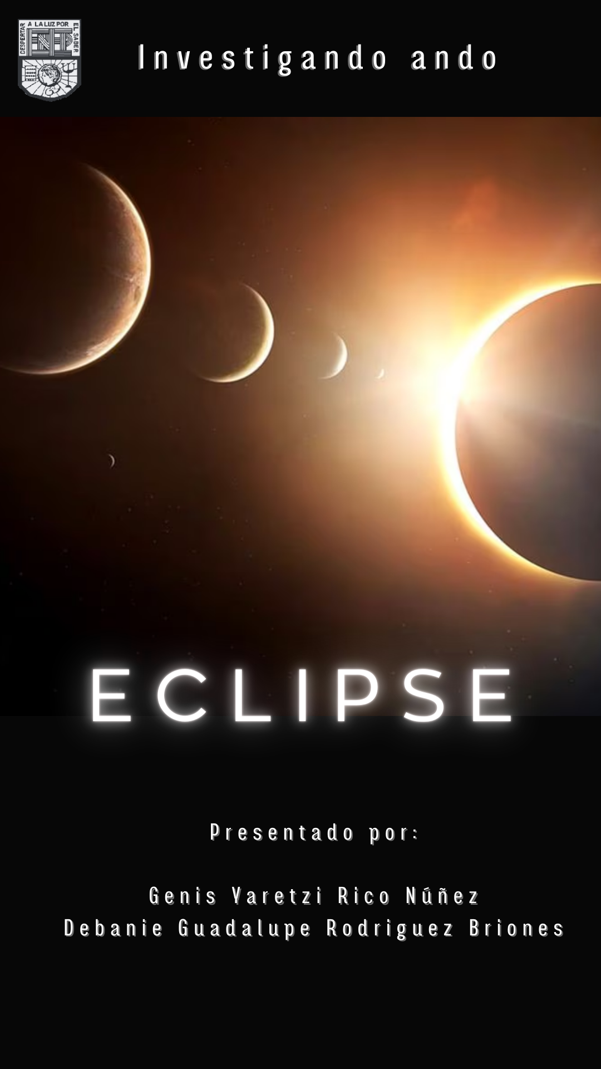

**Guion del podcast**

**Introducción**

Yare: Buenos días a todos y todas hemos vuelto aquí a su podcast de confianza “Investigando ando” con un tema muy interesante este va relacionado a con los fenómenos naturales.

Debanie: más bien, es un fenómeno natural, el tema que les vamos a presentar son los eclipses…

(sonido de presentación)

**Desarrollo**

Debanie: ¿los eclipses? Es un tema muy poco nombrado probablemente sea a que son pocos concurridos, por lo general sucede de 4 a 7 eclipses por año, incluyendo los de sol y los de luna.

Yare: bueno para empezar ¿Qué es un eclipse? Un **eclipse** (del griego ékleipsis, se define como ‘desaparición’, ‘abandono’) Es un fenómeno astronómico que se produce cuando un cuerpo celeste, como la Luna o un planeta, se interpone en la trayectoria de la luz de otro cuerpo celeste, proyectando una sombra sobre él.

Antes de que se entendieran los eclipses tan claramente como en la actualidad, estos fenómenos aparentemente incomprensibles solían generar una gran inquietud. La confusión en torno a los eclipses prevalecía hasta el siglo XVII. Fue **Johannes Kepler** quien, a principios del siglo XVII, proporcionó una explicación científica sobre los eclipses.

Debanie: Sí, de hecho, existen dos tipos principales de eclipses que involucran a la Tierra, la Luna y el Sol: **los eclipses solares y los eclipses lunares**.

**El Eclipse solar**: Ocurre cuando la Luna se posiciona entre la Tierra y el Sol, bloqueando total o parcialmente la luz solar y proyectando una sombra sobre la superficie terrestre. Hay tres tipos de eclipses solares:

a. **Eclipse solar total**: La Luna cubre completamente el disco solar, y solo se puede observar la corona del Sol. Este fenómeno solo es visible desde una estrecha franja de la Tierra.

b. **Eclipse solar parcial**: La Luna solo cubre una parte del Sol, y el efecto visual es que el Sol parece tener un "mordisco".

c. **Eclipse solar anular**: La Luna se encuentra más lejos de la Tierra en su órbita, por lo que su tamaño aparente es menor que el del Sol. Durante este tipo de eclipse, la Luna no cubre completamente el Sol, dejando un anillo brillante de luz solar visible alrededor de su borde.

Yare: Y el **Eclipse lunar**: Se produce cuando la Tierra se interpone entre la Luna y el Sol, proyectando su sombra sobre la superficie lunar. También hay dos tipos de eclipses lunares:

a. **Eclipse lunar total**: La Luna pasa completamente por la sombra de la Tierra, adquiriendo un tono rojizo debido a la dispersión de la luz en la atmósfera terrestre. Este fenómeno también se conoce como "Luna de sangre".

b. **Eclipse lunar parcial**: Solo una parte de la Luna atraviesa la sombra de la Tierra, lo que provoca que una sección de la superficie lunar se oscurezca.

(Sonido de dato curioso)

Yare: también existe un eclipse hibrido el cual es el tipo más raro de eclipse solar llamado así porque cambia de anular a total a lo largo de su trayectoria, este ocurrió el día **20 de abril del 2023,** El fenómeno tiene lugar cuando el tamaño aparente de la Luna se aproxima mucho al del Sol visto desde la Tierra

Debanie: la razón por la cual los eclipses ocurren es debido a la posición y alineación de la Tierra, la Luna y el Sol en el espacio. Los eclipses solares y lunares no suceden todos los meses debido a que la órbita de la Luna alrededor de la Tierra está inclinada aproximadamente 5 grados respecto a la órbita de la Tierra alrededor del Sol**.**

Ello provoca que, la mayoría de las veces, la Luna pase por encima o por debajo del plano de la órbita terrestre, evitando que se produzcan eclipses cada mes. Sin embargo, cuando la alineación es adecuada, estos impresionantes fenómenos astronómicos pueden ser observados desde diferentes lugares de nuestro planeta.

Yare: el primer eclipse solar más antiguo registrado en el mundo ha sido identificado por investigadores de la Universidad de Cambridge, **y ocurrió un 30 de octubre hace más de 3.200 años** (en el 1207 a.C.) El texto bíblico utilizado para el análisis proviene del libro del Antiguo Testamento de Josué, y dice: "Sol, detente en Gabaón, y Luna, en el Valle de Ajalón. Y el Sol se detuvo, y la Luna se detuvo, hasta que la nación se vengara de sus enemigos".

En cuanto a documentos gráficos, fue **Nevil Maskelyne**, en una expedición de la Asociación Astronómica Británica a Carolina del Norte el 28 de mayo de 1900, quien filmó por primera vez un eclipse en lo que llamó *Solar Eclipse* (1900).

Debanie: De echo no se si sabias, pero detrás de todo lo teórico sobre los eclipses también existen muchos mitos y leyendas.

Uno de estos y el que más he llegado a escuchar es que en ciertas culturas, se creía que el Sol era devorado por una entidad divina.

Los chinos, por ejemplo, pensaban que un dragón se lo tragaba y, al hacer ruido, este lo escupiría. los mexicas tenían una creencia similar, estos consideraban que una deidad mordía al Sol.

Yare: Enserio, Wow de verdad que es impresionante todo lo que hay detrás, por ejemplo yo había escuchado algo pero sobre los mayas pues se pensaba que los eclipses eran tomados por algunos pueblos de esta cultura como presagios de cosas malas, claros ejemplos podrían ser la llegada de escarabajos, estos insectos eran considerados negativos pues nacen dentro del estiércol y se creía que podían comer los árboles y piedras, acabando así con todo el sustento, también se pensaba que las hormigas míticas Xibal atacaban al sol para comérselo.

Debanie: Verdaderamente si existen demasiadas historias sobre los eclipses, pero ahora con tanta tecnología ya se le da un poco más de sentido científico que mítico.

Yare: Dejando de lado un poco todo esto de la ciencia, los mitos y leyendas sobre este fenómeno no se si escuchaste, pero este próximo 8 de abril podremos presenciar un eclipse solar después de tantos años.

Debanie: Si algo así escuché en las noticias, pero la verdad no le puse mucha atención, ¿tú sabes que debemos hacer para poder verlo sin riesgo?

Yare: Sí primero debemos tener en cuenta que por ningún motivo debemos observar el eclipse directamente, en caso de querer hacerlo se recomienda utilizar lentes certificados o filtros para soldar del número 14.

Pero también nos debes utilizar gafas o vidrios obscuros para ver la imagen del Sol, así como papel aluminio, agua o CD´s.

Debanie: ¿Y qué pasaría si alguien mira el eclipse sin ninguna protección o no hace caso a las indicaciones?

Yare: Según el centro de Salud Visual Alomar, advierte que el riesgo de sufrir daños oculares durante un eclipse se incrementa exponencialmente, debido a que la pupila solo reacciona a la luz visible, las demás radiaciones son invisibles para el ojo humano.

Debanie: De verdad es impresionante todo lo que conlleva el que podamos presenciar un fenómeno de esta magnitud y lo más importante que lo hagamos de una manera segura para no tener consecuencias.

Yaren: Si, ya lo saben gente que nos escucha desde casita o su trabajo, hay que tener mucho cuidado este próximo 8 de abril si queremos presenciar el eclipse solar y que no nos pase nada.

Debanie: Así es gente, hay que tomar todas las medidas necesarias y ser muy conscientes.

**Final**

Yare: Bueno ahora sí, ha llegado la hora de terminar esta emisión de su podcast favorito "investigando ando" en donde la ciencia es nuestro mejor amigo.

Debanie: esperamos les haya gustado mucho este capítulo y nos vemos hasta la próxima, se despiden de ustedes su servidora Debanie Rodríguez y mi compañera Yaretzi Rico.

Yare y Debanie: ADIOOOS…

(Música de cierre )

**Nota reflexiva**

El podcast sobre el eclipse solar ofrece una perspectiva sobre cómo la tecnología moderna ha transformado la educación, el podcast nos permite compartir y aprender sobre estos fenómenos naturales de manera colaborativa. Este tipo de contenido ilustra cómo la tecnología puede enriquecer nuestra comprensión y apreciación del mundo que nos rodea.

Las herramientas digitales han revolucionado la forma en que aprendemos y enseñamos. La capacidad de acceder a información actualizada al instante, colaborar con colegas de todo el mundo y utilizar plataformas interactivas para el aprendizaje, son solo algunas de las ventajas que ofrecen estas tecnologías.

Al relacionar el eclipse solar en el curso mediante las redes sociales y las plataformas de video permitiendo que las personas desde donde quiera que se encuentren puedan escuchar y participar en la experiencia.

Este evento demostró que las herramientas digitales no solo facilitan el acceso a la información, sino que también promueven una comunidad de aprendizaje colaborativo y participativo.

**Rubrica de evaluación – podcast “eclipse solar”**

Indicadores/Niveles Excelente (5) Bueno (4) Regular (3) Insuficiente (2)

|  |  |  |  |
| --- | --- | --- | --- |
| **Calidad y riqueza de la información** | | | |
| Excelente (5): Presenta información profunda, actualizada y de fuentes confiables. Explora datos, conceptos y curiosidades relevantes. | Bueno (4): Existe una organización general, aunque algunas partes pueden mejorarse. La introducción y conclusión son adecuadas. | Regular (3): La organización es deficiente y dificulta el seguimiento del contenido en ciertas partes. La introducción o conclusión no son claras. | Insuficiente (2): La información es deficiente y hay vacíos importantes. No se utilizan fuentes confiables. |

|  |  |  |  |
| --- | --- | --- | --- |
| **Organización y estructura del contenido** | | | |
| Excelente (5): El contenido está muy bien organizado, tiene una secuencia lógica y coherente. La introducción es clara y motiva al oyente a continuar. | Bueno (4): El contenido está organizado, aunque algunas partes pueden mejorarse. La introducción es apropiada. | Regular (3): La organización del contenido es deficiente en algunas partes y dificulta el seguimiento del tema. | Insuficiente (2): El contenido carece de una secuencia lógica y coherente. No tiene una introducción y conclusión apropiadas. |

|  |  |  |  |
| --- | --- | --- | --- |
| **Proyección de la locución y calidad del audio** | | | |
| Excelente (5): Excelente dicción y volumen. La voz proyecta fluidez y modulación apropiada. El audio no tiene ruidos. | Bueno (4): La locución es comprensible, con algunos aspectos menores por mejorar. La calidad de audio es adecuada. | Regular (3): Existen deficiencias en la locución y/o calidad de audio que dificultan la comprensión en algunos momentos. | Insuficiente (2): La locución y la calidad del audio son deficientes en su mayor parte. |

|  |  |  |  |
| --- | --- | --- | --- |
| **Creatividad y originalidad** | | | |
| Excelente (5): El enfoque es sumamente creativo y novedoso, incorporando recursos llamativos. | Bueno (4): Muestra elementos creativos que enriquecen la presentación del contenido. | Regular (3): El podcast es convencional, sin aportes significativos de creatividad. | Insuficiente (2):  No se aprecia ningún elemento creativo ni original. |

|  |  |  |  |
| --- | --- | --- | --- |
| **Cumplimiento de instrucciones y tiempo** | | | |
| Excelente (5): Cumple con todos los requerimientos. La duración está dentro del rango (5-10 min). Incluye el guión escrito. | Bueno (4): Cumple con la mayoría de los requerimientos, aunque hay algún aspecto menor faltante. Duración acorde. | Regular (3): Faltan algunos elementos importantes de los requerimientos solicitados. | insuficiente (2): No cumple con los requerimientos ni con el rango de duración establecidos. |